*Лабораторная работа №4 – Транзитивные замыкания*

**Цель работы:** На основе решения упражнений и задач изучить смысл и освоить специфику транзитивных замыканий.

№ 1. Пусть X ={1,2,3,4}, и определено отношение на Х как R = {(1,2),(2,3),(3,4)}.

(a) Найдите рефлексивное замыкание R.

(b) Найдите симметричное замыкание R.

(c) Найдите транзитивное замыкание R.

(d) Найдите рефлексивное и транзитивное замыкание R.

Решение:

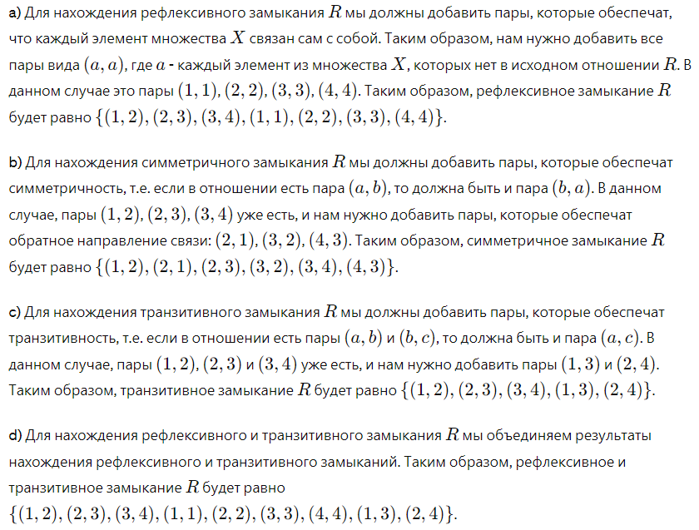

№ 2. Пусть A = {1, 2, 3, 4}. Найдите транзитивное замыкание отношения R, определённого на A как R = {(1,2),(2,1),(2,3),(3,4)}.

1) Добавляем пару (1,1) т.к из пар (1,2) и (2,1) можем перейти к (1,1).

2) Добавляем пару (1,3) т.к из пар (1,2) и (2,3) можем перейти к (1,3).

3) Добавляем пару (2,2) т.к из пар (2,1) и (1,2) можем перейти к (2,2).

3) Добавляем пару (2,4) т.к из пар (2,3) и (3,4) можем перейти к (2,4).

Ответ: {(1,2),(2,1),(2,3),(3,4),(1,1),(1,3),(2,2),(2,4)}